B.VI – Cajas /contenedores (Capsa)

▪ B.VI.1 – Rectangulares
•B.VI.1.1 - Medianas
▫ B.VI.1.1.A - Lisas.
Béal – B VIII a
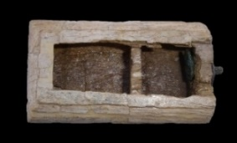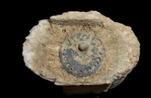  1 -Anticaria  (M. Antequera) | 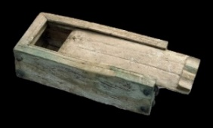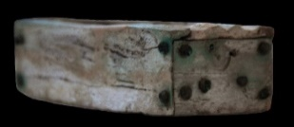  2 -Tarroco  (MNAT Tarragona)
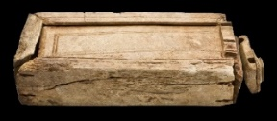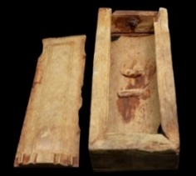  3 -Avgvsta Emerita  (MNAR Mérida) | 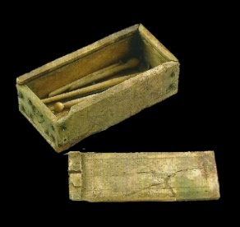  4 -Baelo Clavdia  (Col. Particular)
Características: Caja de hueso de forma rectangular compuesta por seis placas rectangulares: una móvil que se emplea de tapadera, y cinco fijas que conforman la estructura del estuche. Se reparen: una en el fondo y cuatro laterales (dos en los lados menores y otros dos en los mayores). Los lados se unen a inglete. Un surco, en el perfil superior e inferior de los paneles laterales, se empleaba para insertar la lámina del fondo, y, el de arriba, para deslizar la tapa. La cubierta, en la mayoría de los casos lleva un pequeño resalte moldurado en el extremo para facilitar su uso. En ocasiones también pueden ser de perfil en semicírculo, como la de San Pedro del Pinatar o la de Anticaria. En esta última el espacio interno se subdivide en dos compartimentos, cuestión que no es lo más usual. Para fortalecer las paredes, en el bisel, solían llevar pequeños clavos, en ocasiones broncíneos (Tarraco o Baelo), que aparte de cumplir esta función, servían de adorno. Ornato que también se suelen colocar en las caras más estrechas del arca aumentando el número de clavos. En dos de los ejemplares recogidos en la Península se conserva un sistema de cerradura. En la caja de Antequera mediante un cierre de bronce, y en la de Emerita con un precinto de hueso. Suelen medir en torno a 9-12 cm de long y 5-7 cm de ancho.
Área de hallazgos en Hispania: Anticaria (Antequera, Málaga), Baelo Clavdia (Cádiz), Avgvsta Emerita (Mérida), Tarraco (Tarragona), San Pedro del Pinatar (Murcia).
Área de dispersión: Nîmes (Francia), Orange (Francia), Aventicvm (Avenches, Suiza), Colonia Vlpia Traiana (Xanten, Alemania), Dalmacia (Croacia).
Cronología: Según Béal, están presentes en la Galia hasta el siglo III d.C. Feugère-Prévot datan estos modelos entre el siglo I d.C. y comienzos del siglo II d.C. La Caja de San Pedro del Pinatar se fecha en el siglo I a.C., mientras que la de Emerita se sitúa en el siglo I d.C.

▫ B.VI.1.1.B – Decoradas.
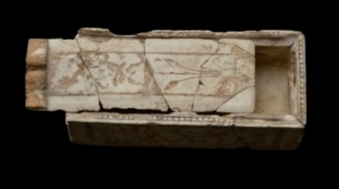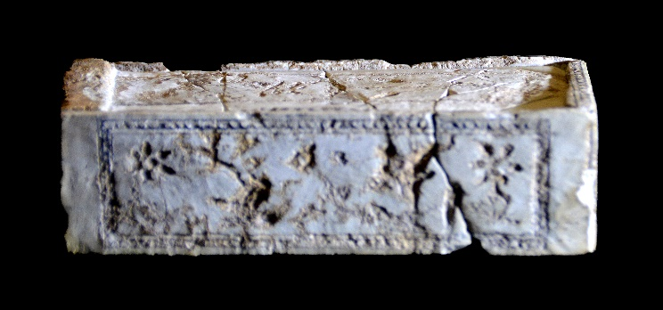
Gades
(M. Cádiz)
Características: Cajita rectangular de marfil formada por seis finas placas rectangulares. Cinco de ellas forman el receptáculo propiamente dicho: una en el fondo, sin trabajo decorativo alguno, y cuatro laterales (dos en los lados menores y otros dos en los mayores). Los lados, unidos a bisel, están pegados. Unas pequeñas muescas en el perfil inferior y en el superior de los paneles laterales, servían para colocar, en el primero, la lámina del fondo y, el segundo servía para deslizar la tapadera. Ésta última lleva un pequeño resalte moldurado. Una pátina blanca, que recubre todas las paredes visibles y tapadera, sirve de base para realizar el adorno. Mediante incisión (rebaje), y posible relleno de algunos huecos, se ha plasmado una profusa decoración a base de motivos vegetales y animales. En las paredes laterales mayores se ha grabado un pato, y en la contraria elementos vegetales (flores, etc.); y en la tapadera una escena floral. En los marcos laterales menores, y en los bordes, se han grabado una serie de triángulos equiláteros blancos (en positivo) que alternan con otros en negativo. Posiblemente en su día estuvieron coloreados. Este modelo de arca presenta las mismas características constructivas que el prototipo anterior. Suelen medir en torno a 9-12 cm de long y 5-7 cm de ancho
Área de hallazgos en Hispania: Gades (Cádiz).
Área de dispersión: No conocemos con esta decoración.
Cronología: I – II d.C.

▫ B.VI.1.1.1 – Elementos de una caja mediana
○ B.VI.1.1.1.1 – Paredes
∙ B.VI.1.1.1.1.1 – Laterales
∙∙ B.VI.1.1.1.1.1.A – Lisos

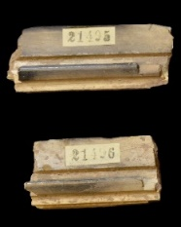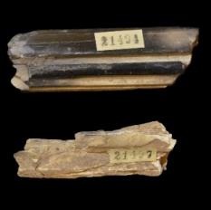  1 -Termes  (MAN, Madrid) | 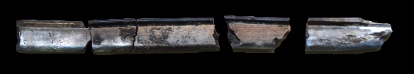  2 - Gades  (M. Cádiz)
Características: Listones de hueso con la ranura para ensamblar las paredes de una caja de mayores dimensiones que las anteriores, más bajas de altura y de menor capacidad. Dichas placas conservan la ranura sobre la que se deslizaba la tapadera.
Área de hallazgos en Hispania: Termes (Montejo de Tiermes, Soria), Gades (Cádiz).
Área de dispersión: No conocemos.
Cronología: La pieza gaditana se fecha en el siglo I d.C.

∙∙ B.VI.1.1.1.1.1.B – Decorados
∙∙∙ B.VI.1.1.1.1.1.B.1 – Figurados.

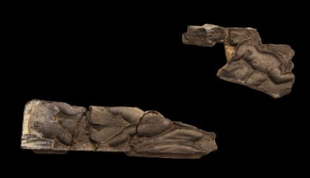
Avgvsta Emerita
(Consorcio Mérida)
Características: 8 Fragmentos de placas de hueso quemadas, producto de la incineración. Están decoradas con escenas de Erotes (sentado, andando, reclinado sobre un lecho).
Área de hallazgos en Hispania: Avgvsta Emerita (Mérida).
Área de dispersión: Tapaderas decoras con escenas en bajorrelieve, con diferente temática la podemos encontrar, por ejemplo en Narona (Croacia). En este caso con escenas de cacería.
Cronología: Siglo I-II d.C.

∙∙∙ B.VI.1.1.1.1.1.B..2 Con inscripción.
∙∙∙∙ B.VI.1.1.1.1.1.B.2.1 – Grafitos.
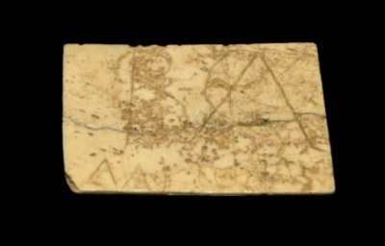  1 -Baetvlo  (MAC Badalona) | 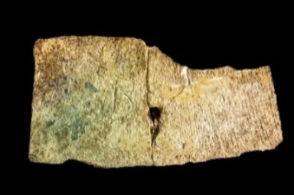  2 -Avgvsta Emérita  (MNAR Mérida)
Características: Placas de hueso, finas, de forma cuadrangular que deberían formar parte de una caja, arca, o tal vez de un mueble pequeño. Están bien trabajadas. La pieza de Baetvlo, porta una inscripción grabada con punzón, en la que leemos BEA(L) MAKION. La emeritense lleva incisa la grafía “B”.
Área de hallazgos en Hispania: Baetvlo (Badalona), Avgvsta Emerita (Mérida).
Área de dispersión: Sin precisar, dado que son piezas propias de cada lugar.
Cronología: I-IV d.C.
∙∙∙∙ B.VI.1.1.1.1.1.B.2.2 – Aureae letterae.

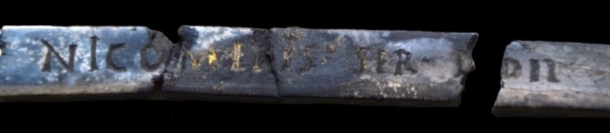
Gades
(M. Cádiz)
Características: Placa de hueso perteneciente a una caja plana, localizada en una incineración. Conserva parte de la inscripción con letras áureas (aureae letterae). Se trata de varios fragmentos de una pequeña placa rectangular que, en la cara externa, porta una inscripción realizada mediante incisión profunda, donde los caracteres posteriormente se recubrieron con pan de oro. No se conserva en su integridad. La inscripción reza NICOMEDIS · SER(vus) · D (edit)….ON (el siervo Nicomedes se lo dedica).
Área de hallazgos en Hispania: Gades (Cádiz).
Área de dispersión: No conocemos. Debe tratarse de una pieza de encargo.
Cronología: Siglo I d.C.

○ B.VI.1.1.1.2 – Tapaderas.
∙ B.VI.1.1.1.2.A – Lisas.

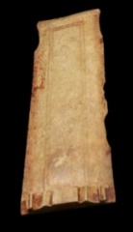  1 -Avgvsta Emerita  (MNAR Mérida) | 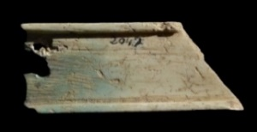  2 - Emporiae  (MAC Barcelona)
Características: Placa de hueso rectangular o ligeramente arqueada, rebajada en los laterales para que circule por la ranura de la caja. En la mayoría de los casos lleva un pequeño resalte moldurado en el extremo para facilitar su uso. Las medidas varían dependiendo del tamaño del receptáculo.
Área de hallazgos en Hispania: Avgvsta Emerita (Mérida), Anticaria (Antequera), Baelo Clavdia (Bolonia, Cádiz), Tarraco (Tarragona), Emporiae (Ampurias).
Área de dispersión: Se localizan acompañando a las cajas, en casi todos los yacimientos.
Cronología: La etapa de mayor profusión se produce entre los siglos I y III d.C.

∙ B.VI.1.1.1.2.B – Decoradas.
∙∙ B.VI.1.1.1.2.B.1 – Geométrica.
Gostenčnik – G - 2.6.3.2
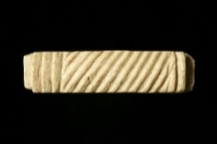  1 -Avgvsta Emerita  (MNAR Mérida) | 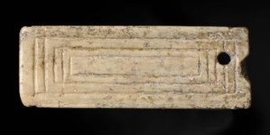  2 -Termes  (M. Soria)
Características: Placas de hueso rectangulares. La pieza emeritense presenta en uno de los extremos un saliente menos grueso, posiblemente para encajar. La superficie externa está decorada con líneas diagonales incisas enmarcadas en un extremo por un perfil en relieve y en la parte contraria por tres bandas. Una ranura recorre los cantos laterales más largos. La tapa de Termes lleva una decoración incisa a base rectángulos que enmarcan cuatro más pequeños. La parte contraria, lisa, también lleva grabado un marco rectangular. En uno de las paredes cortas, desplazado del punto central, se ha practicado un orificio con el taladro.
Área de hallazgos en Hispania: Avgvsta Emerita (Mérida), Termes (Montejo de Tiermes, Soria).
Área de dispersión: Tapas similares con decoración geométrica las encontramos en Colchester (Inglaterra).
Cronología: Sin precisar.

∙∙ B.VI.1.1.1.2.B.2 – Puntos incisos.
Béal – B VIII, a
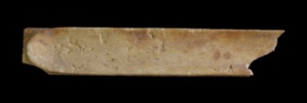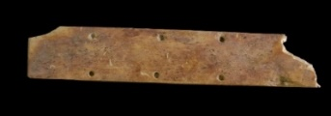
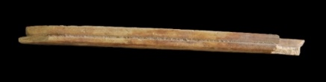
1 -Avgvsta Emerita
(Consorcio Mérida)
Características: Placas de hueso de forma rectangular. La parte superior, lisa, presenta ocho pequeños puntos incisos que no traspasan. El interior del recipiente, con los extremos redondeados, está ligeramente rebajado, mostrando una sección de suave semicírculos. La tapa mide 8,5 cm de longitud, 1,5 cm de ancho y 0,6 cm de grosor.
Área de hallazgos en Hispania: Avgvsta Emerita (Mérida).
Área de dispersión: Similar en Lyon (Francia).
Cronología: II– III d.C.

∙∙ B.VI.1.1.1.2.B.3 – Figurada.
Gostenčnik – G-2.6.3.3
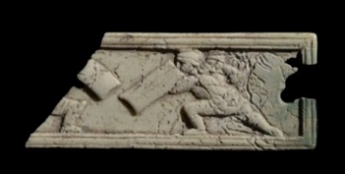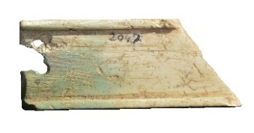
1 -Emporiae
(MAC Barcelona)
Características: Placas de hueso nº 1, tiene forma rectangular, con marco moldurado en relieve. En el interior del mismo, se ha grabado en bajo relieve una escena de lucha gladiatoria. El reverso, rebajado, lleva en los dos extremos largos un listón, que permitía que la tapa se pudiese acoplarse mejor.
Área de hallazgos en Hispania: Emporiae (Ampurias).
Área de dispersión: Este tipo de representaciones es muy variada. Las localizadas en otros yacimientos presentan un amplio muestrario.
Cronología: En el Saucedo se fecha entre los siglos IV y VII d.C. Este tipo de imágenes están presentes durante todo el imperio romano, perdurando en siglos posteriores.

∙∙ B.VI.1.1.1.2.B.4 – Con inscripción/grafito.

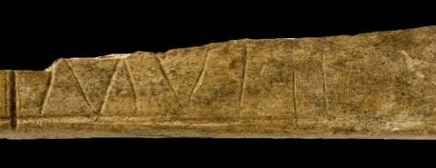  1 -Vareia  (M. La Rioja) | 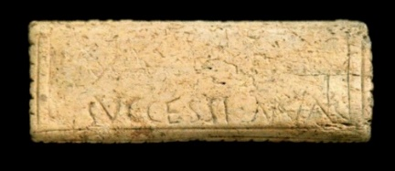  2 -Segobriga  (M. Segobriga)
Características: Placas de hueso lisas, en ocasiones con reborde, que portan una inscripción incisa, como por ejemplo, las Vareia, con el nombre MVRITE.; o la de Segobriga con el grafito SVCCESSI • ANAIS. Nombres que deben hacer referencia a la dueña de la caja. Son tapas de pequeñas dimensiones, entre 6 y 10 cm de long.
Área de hallazgos en Hispania: Vareia (Logroño), Segobriga (Saelice, Cuenca), Pompaelo (Pamplona), Caesaravgvsta (Zaragoza).
Área de dispersión: Cada tapadera podía llevar un grafito con el nombre o una frase, con lo que es difícil encontrar dos iguales.
Cronología: Mezquiriz fecha la tapa de Pompaelo entre los siglos III-IV d.C. Como en el caso anterior, este tipo de inscripciones están presentes durante todo el imperio romano y posterior.

• B.VI.1.2 – Cajas pequeñas
▫ B.VI.1.2.1 – Elementos de caja pequeña.
○ B.VI.1.2.1.1 – Fondos.
Béal – B VIII a
Gostenčnik – G.2.6.3.1
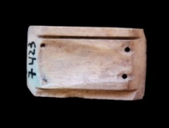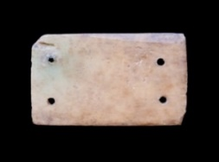  1 -Avgvsta Emerita  (MNAR Mérida) |  | 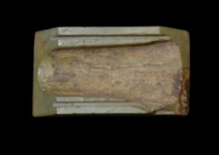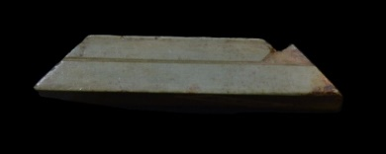  2 – Termes  (MAN Madrid)
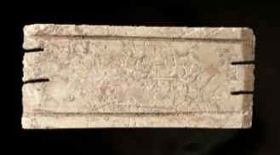  3 -Termes  (M. Soria) | 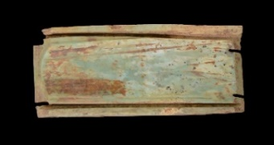  4 -Avgvsta Emerita  (Consorcio Mérida) |  | 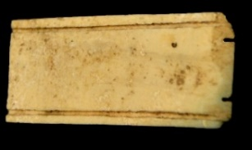  5 -Baetvlo  (M. Badalona)
Características: Placas de ensamblaje de una cajita rectangular. Se caracterizan por ser de pequeñas dimensiones. El interior puede estar rebajado, presentando un perfil interno irregular de sección semicircular, o totalmente liso. Los extremos cortos están cortados a bisel para conseguir una buena unión entre las piezas. En ellas se ha practicado un surco en el perfil superior e inferior que se utilizaba para insertar el fondo, y para deslizar la tapa. En algunos casos se reforzaban las paredes con clavos, como podemos observar en la caja emeritense (nº 1). Las piezas más largas presentan las mismas características, con el añadido de ciertas muescas en el inglete, cuya finalidad era conseguir una mayor estabilidad en la unión. Una de las peculiaridades que queremos incidir, es que algunas las láminas estuvieron en contacto con mineral cúprico, previo a su ejecución. Lo que nos lleva a plantear el interés por buscar una semejanza con los objetos de bronce. Situación que, como hemos visto, se produce también con otros elementos de hueso (agujas, etc.).
Área de hallazgos en Hispania: Avgvsta Emerita (Mérida), Termes (Montejo de Tiermes, Soria). Baetvlo (Badalona), Gades (Cádiz).
Área de dispersión: En Francia en: Nîmes, Lyon Vienne, Frejus. En Suiza en: Avgvsta Ravrica (Augst), Nyon, Aventicvm (Avenches), En Alemania en: Mainz. En Austria en: Magdalensberg. En Italia en: Ostia. En Israel en: Cesarea Maritima. En Grecia en: Cnosos, Atenas.
Cronología: En Cnosos se fechan en época Augustea. En Avgvsta Ravrica a mediados del siglo I d.C. Una pieza se recoge en contextos del 150-200. En Avenches aparece en contextos del siglo I e inicios del siglo II d.C. En Atenas, entre finales del siglo I y comienzos del siglo II d.C., fecha similar a lo que observamos en las piezas provenientes de la Galia.

○ B.VI.1.2.1.2 – Paredes
∙ B.VI.1.2.1.2.1 – Frontales.
∙∙ B.VI.1.2.1.2.1.B – Decorados.
∙∙∙ B.VI.1.2.1.2.1.B.1 - Geométrica
Gostenčnik –G.2.6.3.2
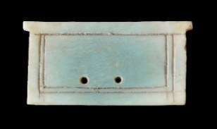  1 -Emporiae  (MAC Ampurias) | 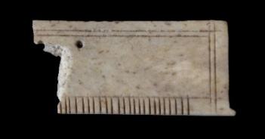  2-Emporiae  (MAC Ampurias)
Características: Se trata de pequeñas placas de hueso que, como las de Emporiae, o de Arkaia, posiblemente formasen parte del frontal de una caja o pequeño mueble. Se trata de una hoja rectangular (nº1), con dos líneas grabadas que forman u rectángulo. En la parte superior dos salientes posiblemente para engarzar con las paredes laterales. Dos orificios en la zona central debían emplearse para colocar algún tipo de agarre, con toda probabilidad de bronce, ya que ha teñido al hueso. De similares características sería la nº 2.
Área de hallazgos en Hispania: Emporiae (Ampurias), Arkaia (Vitoria).
Área de dispersión: Bolsena (Italia), Magdalensberg (Austria), Delos y Corinto (Grecia), más los recogidos por Gostenčnik en Apollonia, Pompeya y Dunapentele.
Cronología: La pieza de Bolsena se fecha en la 1ª mitad del siglo I d.C.

○ B.VI.1.2.1.2 – Paredes
∙ B.VI.1.2.1.2.2 – Laterales.
∙∙ B.VI.1.2.1.2.2.B – Decorados.
∙∙∙ B.VI.1.2.1.2.2.B.1 - Figurada

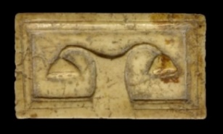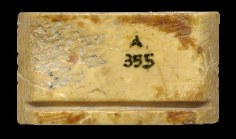
1 -Emporiae
(M. Prehistoria, Valencia)

Características: Placa de hueso con forma rectangular y marco moldurado en relieve. En el interior se han grabado en bajo relieve dos cabezas de ánades giradas en sentido opuesto. La parte contraria (interior de la cubierta) es lisa. Los extremos cortos presentan corte a bisel con la finalidad de conseguir un buen anclaje con las demás piezas. En la parte inferior se ha practicado una ranura incisa que corre de lado a lado, con la finalidad de encajar la placa del fondo de la caja. Al no contar la parte superior con ninguna ranura, la tapa no era de las que se deslizaban, sino de las que se encajaban. En esta parte interna, menos cuidada, se aprecian los cortes realizados durante su manipulación.
Área de hallazgos en Hispania: Emporiae (Ampurias).
Área de dispersión: No conocemos, al tratarse de piezas muy exclusivas.
Cronología: I d.C.

○ B.VI.1.2.1.3 – Tapaderas.
∙ B.VI.1.2.1.3.1 – Con apéndices redondeados.
∙∙ B.VI.1.2.1.3.1.A – Lisas.
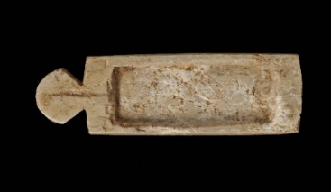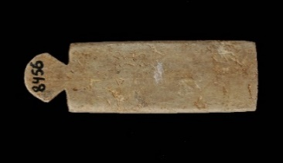
1 -Nvmantia
(M. Soria)
Características: Placas de hueso rectangular, lisas en el exterior y rebajadas en caja en el interior. Presenta un apéndice más o menos semicircular. Mide 5,5 cm de long y 1,8 cm de ancho.
Área de hallazgos en Hispania: Nvmantia (Garray Soria).
Área de dispersión: No conocemos.
Cronología: I – II d.C.
∙∙ B.VI.1.2.1.3.1.B – Decorados.
∙∙∙ B.VI.1.2.1.3.1.B.1 – Con Inscripción.
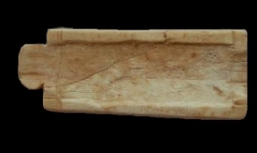  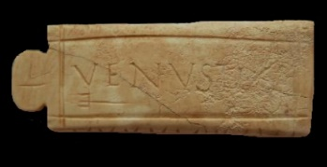  1 -Bilbilis  (M. Calatayud) | 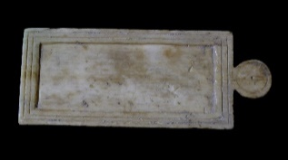  2 – Herrera de Pisuerga  (M. Palencia) | 3 – Celsa  (Museo de Celsa)
Características: Placas de hueso, algunas de ellas rebajadas en su interior, como las de Bilbilis o Herrera de Pisuerga. Todas ellas llevan en común un apéndice más o menos semicircular en uno de los extremos. La parte contraria puede estar trabajada, a veces con algún tipo de resalte, o con aspecto más rudo. Nos llama la atención la pieza de ANTEROTIS, procedente del taller militar de Herrera de Pisuerga. Es la única pieza de todas las series, independientemente del grupo, en la que se han representado una serie de grabados geométricos (tipo flor), que ocupan la posición central de la pieza, mientras que el nombre se encuentra en los extremos. Además, la parte trasera está enmarcada por líneas incisas, quedando el centro liso. Pensamos, pese a la opinión de sus excavadores quienes la consideran una tessera lusoriae, que se trata en realidad de la tapadera de una cajita con el nombre de la propietaria. En este mismo grupo se incluye la pieza procedente de Celsa, aunque en este caso la inscripción, realizada a mano alzada con el punzón, aparece reflejada en ambas caras. En el anverso, en caracteres griegos, el nombre latino (ΦΙΡΜΑΝ) y, en el reverso, en el centro de la placa, parte de la leyenda en caracteres latinos (...NIS). En el caso de la tapa de Bilbilis, al igual que la de Herrera, se ha grabado en letra capital el nombre de VENVSTI, más un grafito en la parte inferior izquierda en el que se representa un tridente, y unos ojos a la derecha. Estos símbolos han dado pie para plantear que se trataría de un objeto relacionado con un contenedor de ungüentos para un oculista.
Área de hallazgos en Hispania: Herrera de Pisuerga (Palencia), Celsa (Velilla de Ebro, Zaragoza), Bilbilis (Calatayud, Zaragoza).
Área de dispersión: No conocemos.
Cronología: Beltrán en Celsa la fecha en el siglo I d.C. En Herrera de Pisuerga se fecha entre el 10 y el 30 d.C.

▪ B.VI.2 – Cajas mixtas
▪ B.VI.2.1 – Alternancia de elementos rectangulares y semicirculares.
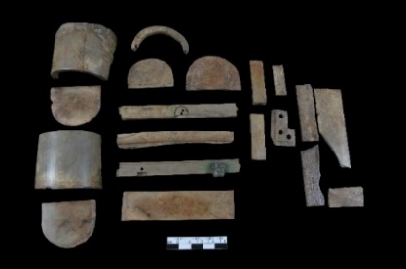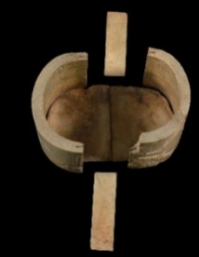
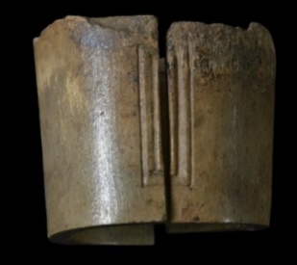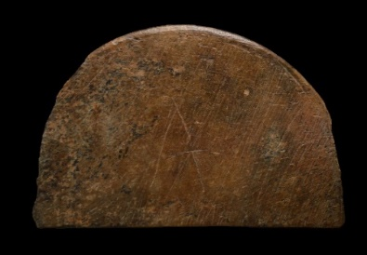
1-Avgvsta Emerita
(Consorcio Mérida)
Características: Conjunto de 19 placas rectangulares, semicirculares y en medio círculo que formaban una caja alargada con los extremos redondeados, y, tal vez, una segunda rectangular. Conservan las ranuras para encajar las diversas piezas, algunas con corte a bisel, aunque nos da la impresión que faltan algunas piezas más, posiblemente aquellas que estuvieron realizadas en material perecedero. En una de las láminas rectangulares (10,1 cm de long por 1,2 cm de ancho) se observan dos pequeños orificios inscritos en un rebaje circular, probablemente para insertar algún adorno, a tenor del resto de bronce que conserva. La única decoración que se aprecia se reduce al extremo de la pieza semicircular (5,1 cm de alto, por 5,1 cm de diámetro). Es a base de dos incisiones alargadas, ubicadas en el centro, que si se uniesen formarían un rectángulo. Lleva grabada a punzón la letra “A” en uno de los fondos semicirculares. Las piezas se han conseguido aprovechando un metatarso, de buena densidad, de un bóvido.
Área de hallazgos en Hispania: Avgvsta Emerita (Mérida)
Área de dispersión: No conocemos.
Cronología: Siglo I-II d.C.

▪ B.VI.3 – Cajas trapezoidales
Gostenčnik – G.2.6.3.1
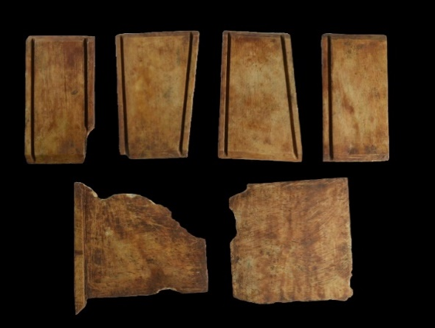
Avgvsta Emerita
(Consorcio, Mérida)
Características: 6 placas que forman parte de un contenedor que adoptaba una forma trapezoidal. Se caracteriza por ser pequeñas dimensiones (4,2 cm de long y 2,9-2,1 cm. de ancho). El interior está rebajado. Llevan los extremos cortos seccionados en bisel para una perfecta unión, mientras que en la zona larga, una ranura en el perfil superior e inferior servía para insertar las láminas de la pared y, posiblemente, la cubierta.
Área de hallazgos en Hispania: Avgvsta Emerita (Mérida).
Área de dispersión: Magdalensberg (Austria), Cnosos (Grecia), Elementos similares se localizan en Teliţa (Valea Morilor, Moldavia).
Cronología: En Cnosos se fecha en época de Claudio. En Avgvsta Emerita en la segunda mitad del siglo I d.C.

Análisis:

Este tipo de cofres remontan sus orígenes, en Egipto, a los inicios del tercer milenio, donde localizamos piezas similares. En época romana, este modelo de cajitas se elaboró usualmente en madera, en hueso o en marfil, y en metal (bronce, plata). Se suelen poner en relación con las actividades del mundus muliebris. Sabemos que también se emplearon como elementos contenedores en la farmacopea y la práctica médica. Las realizadas en marfil, como la de Anticaria, suelen estar elaboradas en un solo bloque, dado que el material lo permitía, incluso la división interna. Distinto ocurre con las hechas en hueso. En este caso, se ejecutaban, casi en serie, por bloques: Fondo, paredes y tapa. El montaje requería de una preparación anterior de estos tres elementos. Una de las primeras labores, previas a su montaje, fue el retoque de las paredes. En ellas se practicaban en los laterales un corte en inglete con la finalidad de permitir un ensamblaje de las placas en ángulo recto. Para un mejor anclaje del fondo, y a veces en la parte superior, se practicaba una ranura, de lado a lado, que permitía que el fondo quedase acoplado al conjunto. En el caso de la cubierta, servía de guía para que esta se desplazase con facilidad. La unión de las paredes y del fondo, se hacía aplicando cola en la zona referidas. En ocasiones, para obtener una mayor consistencia, se colocaban clavos, como podemos apreciar, por ejemplo, en las piezas de Tarraco o Baelo Clavdia. Herraje que también se empleó en ocasiones como adorno. Para dar mayor firmeza al objeto, a veces, no siempre, se utilizaba una técnica basada en practicar cortes en los ángulos de las paredes a reforzar. En dichas ranuras se colocaban pequeñas láminas de hueso, o de madera, encoladas, de los que tenemos ejemplos en una caja de Avgvsta Emerita, o en algunas piezas de Termes o Baetvlo (B.VI.1.2.1.1, nº 3-5). Las había de diferentes tamaños, desde grandes cofres, hasta pequeñas cajitas. Las más considerables estaban realizadas en madera y, con posterioridad, forrados con placas de hueso o marfil, bien lisas o decoradas. En el muestrario que en este apartado abordamos se recogen las arcas de mediano y de pequeño formato. Incidir que entre las de tamaño medio, apreciamos dos variantes: aquellas que tienen las paredes altas, no superior a los 5 cm de altura, y otras más aplanadas, cuyas paneles suelen estar en torno a los 2 – 2,5 cm. Estas últimas, atendiendo al hallazgo de la tumba de la c/ Escalzos de la capital gaditana, parece ser que se destinaron a albergar, colgantes, gargantillas, redecillas, etc.; mientras que las más altas tuvieron una función más variada. Se emplearon tanto para guardar elementos relacionados con la toilette femenina (cosméticos, polvos de maquillaje, ungüentos, etc.), como para joyas (anillos, colgantes, etc.), u otros elementos (acus crinalis, espátulas, etc.). Para garantizar la privacidad del contenido, algunas de estas cajitas llevaban un precinto-sello, como podemos apreciar en la recogida en una tumba emeritense (B.VI.1.1.A, nº 3), o una cerradura, tal y como ocurre en la caja ebúrnea de Anticaria (B.VI.1.1.A, nº 1).
En Hispania, al igual que en el resto del Imperio, son frecuentes las arcas de hueso y, en menor medida las de marfil. Contamos con muy pocas que hayan llegado íntegras. Sin embargo, disponemos de un número suficiente de elementos que en su momento formaron parte de una caja. Las hemos agrupado, en función de la forma, en grandes bloques: rectangulares, mixtas (circular-rectangular) y trapezoidales. Las primeras son las más abundantes, de ahí que, a la hora de clasificarlas, las hayamos agrupado a su vez en: medianas y pequeñas. Dentro de este último aspecto, al ser muy pocas las que nos han llegado completas, incidimos en los diferentes elementos que componían estos objetos.
Las cajas enteras (B.VI.1.1.A) recogidas en la Península, pueden ser lisas, las más abundantes, o decoradas. En líneas generales, ambos arquetipos cuentan en su interior con un único compartimento. Este prototipo es el más abundante. Suelen mediré entre 9 y 12 cm de long. También las había con doble compartimento, como vemos en la pieza ebúrnea procedente de la antigua Anticaria (Antequera, Málaga). Las cajitas decoradas (B.VI.1.1.B) son muy escasas en nuestro territorio, limitándose, por el momento, a un único ejemplar completo procedente de Gades, y a un par de paneles recogidos en las excavaciones de Avgvsta Emerita. En la capital lusitana se han exhumado dos pares de piezas que corresponden a cajas diferentes. En ambas se ha plasmado la temática de escenas con erotes. En las primeras, muy fragmentadas, se conserva parte de un cupido; mientras que las segundas (B.VI.1.1.1.1.1.B.1), recuperadas de una incineración, se representa una escena de amorcillos. Ambiente que Barrero pone en relación con “beauty-case”, por la temática de los erotes. Tanto un modelo como otro se suelen datar en Hispania, atendiendo al contexto en que aparecen, entre los siglos I a.C. y II d.C. Béal prolonga la vida de las cajas galas hasta el siglo III d.C.
Aunque disponemos de pocas cajas completas, sí contamos con diversos módulos que formaron parte de las mismas. Entre ellas queremos resaltar los laterales de una caja baja (B.VI.1.1.1.1.1.A). Este tipo de arcas son muy escasa en nuestro territorio, tan sólo las hemos localizado en Gades y Termes. Es posible que hayan pasado desapercibidas a la hora de la clasificación. Se caracterizan por tener la altura de las paredes, inferior a las que acabamos de tratar. El sistema de montaje repite el esquema de las arcas de mayor formato, corte en inglete en los laterales, y ranuras en las paredes inferiores, donde se encajaba el fondo, No suelen sobrepasar, en total, los 3 cm de altura, aunque tienen una mayor anchura. La finalidad de estos contenedores, como ya expusimos unas líneas más arriba, era guardar pequeñas joyas, tales como gargantillas, redecillas, collares, etc. La cronología de este modelo de cajas se sitúa en el siglo I d.C.
Las tapaderas (B.VI.1.1.1.2) podían ser lisas, decoradas o con inscripción. Las primeras se caracterizan, en general, por tener los perfiles laterales más finos para discurrir mejor por el rail de la caja, un perfil rectilíneo, o ligeramente arqueado, y un tope-resalte final para facilitar la apertura o el cierra de la caja. En aquellas donde la cubierta está ornamentada, a veces, podían llevar un saliente interno en los dos laterales que facilitaba el cierre del receptáculo, como por ejemplo ocurre en la pieza emporitana, donde se ha grabado una escena gladiatoria. (B.VI.1.1.1.2.B.3). No era lo más frecuente. Lo usual era que la parte oculta fuese lisa o con un ligero rebaje. Son poco frecuentes las cajas decoradas en la Península Ibérica. Suelen seguir modelos que circulan por el Imperio, con las peculiaridades propias de la zona, como vemos en la decoración geométrica de las tapaderas de Emerita o de Termes (B.VI.1.1.1.2.B.1), o en las que han sido adornadas con escenas figuradas, como la ya mencionada escena de lucha de gladiadores (B.VI.1.1.1.2.B.3).
En ocasiones, en las cubiertas, o en las paredes laterales, se solían grabar alegorías, dedicatorias, o el nombre del propietario. Podían hacerse a modo de grafito -la gran mayoría-, como vemos en las placas procedentes de Baetvlo (BEAL MAKION), y Emerita (“B”), o esos mismos grafitis con una técnica algo más detallada (B.VI.1.1.1.2.B.4), como se aprecia en las tapaderas de Vareia (MVRITE), Segobriga (SVCCESSIS ANAIS), y Pompaelo (CORNE(lia). En todos estos casos, nos parece evidente que se hicieron una vez adquirida la pieza. Este hecho, nos lleva a plantear que posiblemente sea una forma de personalizar el objeto. Distinto ocurre con las inscripciones perpetradas antes de que el objeto saliera del taller, mucho más cuidadas y utilizando el modelo de letra capital. Aquí nos encontramos con piezas solicitadas por encargo, como puede ser la tapa de la cajita de Zaragoza, en la que se ha grabado el nombre de TITVLI, acompañado del grafito de un tridente y de una palma (Fig. 1), o la de Gades, colocada en las paredes laterales de una caja baja. En esta última, se ha cincelado el rótulo NICOMEDIS SER(vs) D(edit)…ON. Tiene la particularidad de que las letras se rellenaron con material áureo para darle una mayor relevancia. La pieza se hizo, a tenor del epígrafe, por encargo del esclavo Nicomedes, quien quiso honrar a su joven dueña con esta caja, y, suponemos, que con su contenido. No es muy usual encontrar aureae letterae en las inscripciones plasmadas en una cajita; de hecho no contamos con ninguna otra muestra en la Península Ibérica.
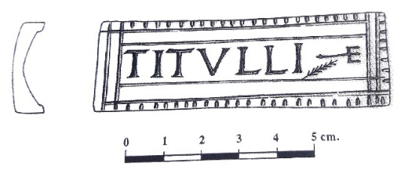
Fig. 1 – Tapadera de una caja procedente de Caesaravgvsta (Zaragoza)
[Tomado de Gascón 2011, pág. 381 nº 5]

No contamos con ninguna caja pequeña (B.VI.1.2) completa. La mayoría de los restos que nos han llegado corresponden con los fondos. En líneas generales siguen el mismo esquema constructivo que las cajas medianas: planchas rectangulares con corte a bisel en los extremos, para facilitar la unión de las piezas, y dos ranuras longitudinales en la pared larga donde se insertaban las placas laterales. El trabajo interno refleja el uso de la escofina en su ejecución. La unión con las paredes se hacía con resina, reforzándose en unos casos con clavos, y, en otros, mediante ranuras, en las que se colocaban láminas de hueso. Este modelo, datado entre los siglos I-II d.C., está presente en la mayor parte del imperio, principalmente en Francia y Suiza.
Sólo dos piezas se pueden atribuir a frontales de cajas (B.VI.1.2.1.2) en la península Ibérica. Este prototipo tampoco es muy usual en el resto del Imperio. Se trata de pequeñas placas de forma rectangular con un pequeño apéndice lateral en la parte superior. Están decoradas, en la zona visible, a base de líneas incisas que marcan el rectángulo de la pieza. Suelen llevar uno o dos orificios donde se colocaba un tirador para poder asirlo. En una de las láminas de Ampurias (B.VI.1.2.1.2, nº 2), se aprecia el tintado verdoso que ha dejado el asa de bronce, al estar en contacto con el hueso. Este arquetipo de placas se las incluye entre los elementos que formaban parte de las denominadas “cajas médicas” (Theca). Arcas con varios compartimentos, en cuyo frente, en ocasiones, se les colocaban láminas de hueso o de marfil. Era el lugar donde los galenos depositaban las sustancias que empleaban en la práctica, médica. La mayoría de estos contenedores múltiples que nos han llegado estaban elaborados en metal (Bronce). Sabemos que algunas de estas piezas podían estar pintadas, como ocurre en la pieza de Bolsena, que llevaba pintura roja. La cronología de estas planchas se sitúa entre los siglos I-II d.C.
Similar a lo ocurrido con los frontales nos pasa con los paneles de las paredes laterales con decoración figurada (B.VI.1.2.1.3), del que únicamente conocemos, por el momento, un ejemplar en Hispania, Ampurias. Esta pieza, bien trabajada y pulida en su cara externa, mantiene las mismas características que las planchas anteriores. Es decir, corte a bisel en los lados cortos y una ranura incisa en la parte inferior para colocar el fondo. En la cara externa se ha grabado en bajo relieve una escena en la que se plasman dos ánades que miran en sentido contrario. Se trata de una cajita de pequeñas dimensiones con cubierta no deslizante, cuya datación se sitúa en este yacimiento en el siglo I d.C.
Significativo es el grupo de tapaderas de caja con apéndice circular situado en uno de los extremos cortos (B.VI.1.2.1.4). Las recuperadas pueden ser lisas, o con decoración y grafito-inscripción en la cara superior. Este modelo ha planteado problemas de interpretación, de hecho, en ocasiones se las ha adscrito a tesserae lusoriae, como ocurre con la pieza de Herrera de Pisuerga. Sin embargo, vemos, en las que presentan grafía, que se trata de placas en las que se ha grabado alguna alegoría, o nombre, que nos lleva a ponerlas en relación con el mundo femenino. En este grupo las encontramos con una factura poco cuidada, caso de la procedente de Celsa (Velilla de Ebro, Zaragoza), que porta doble inscripción (griego en una cara y latín en la otra), y aquellas en la que se aprecia el esmero del artesano, como en la de Bilbilis (VENVSTI), o en la de Herrera de Pisuerga (ANTEROTI). La pieza bilbilitana lleva, además de la inscripción, el grafito de un tridente y de unos ojos, lo que lleva a su descubridor a atribuirla a un oculista. Queremos incidir en la tapadera de Herrera, ya que en su momento sus descubridores le asignaron el papel de ficha de juego. Como podemos observar, el trabajo es muy cuidado, además de lleva un adorno bien configurado a base de dos grandes círculos que ocupan el central del panel. En ellos se inscriben dos flores de seis pétalos. En el primero sólo las hojas, y en el segundo la flor completa (BVI.1.2.1.4, nº 2). La parte contraria, aunque lisa, lleva un marco inciso de dos líneas. Consideramos, en base a las características que presenta (decoración, medidas, etc.), que se trata de la tapadera de una cajita, en la que se ha grabado entre adornos el nombre de la propietaria. Desechamos totalmente que se trate de una tesserae losoriae, ya que no reúne las particularidades necesarias analizadas en el capítulo correspondiente. Es muy probable, al recogerse junto con otras planchas, en proceso de elaboración, con similares rasgos, que sea obra del artesano herrerense. Son pequeñas cajas, bien trabajadas, algunas de ellas elaboradas por expertos artesanos (Bilbilis Herrera). Artistas que han grabado, en el propio taller, la alegoría o el nombre del propietario. Este dato nos lleva a plantear que es muy probable que nos encontremos ante piezas de encargo. Las piezas recuperadas con estas características se fechan entre los siglos I e inicios del siglo II d.C.

Dos modelos se apartan del esquema principal de las cajas en cuanto a las características formales, no así respecto al uso como contenedores que en su momento tuvieron. Ambos ejemplos se recogieron formando parte de dos ajuares de la necrópolis de Avgvsta Emerita. El grupo B.VI.2.1, lo componen arcas que pueden presentar formas que consideramos mixta. Es decir, alternan elementos rectangulares con semicirculares. De este grupo se han recuperado en la sepultura emeritense 19 placas que debieron formar parte de este contenedor. Por las características de las planchas conjugaba formas rectangulares con piezas semicirculares. Nos da la impresión que faltan algunos elementos, lo cual nos impide poder tener una idea más fidedigna de cómo era el objeto competo. Sí sabemos que se trata de una caja de tamaño medio, bien trabajada. La decoración que se conserva se reduce a unas líneas incisas, que forman medio rectángulo, situadas en la parte central de las piezas semicirculares, y a unos posibles apliques de bronce conservados en los listones alargados. Medios rectángulos que si se uniesen ambas partes completarían esa figura geométrica. El proceso de engarce de las placas, sigue el mismo esquema que el de las ya analizadas con anterioridad. Este modelo se ha datado, por el material asociado al ajuar, entre los siglos I-II d.C.; fechas que coinciden con el auge de estos objetos en la capital lusitana.
El otro modelo (B.VI.3) corresponde con una caja que debía adoptar una forma trapezoidal, a tenor de dos placas que tienen este aspecto. Este modelo de arcas no es un unicum, pese a lo extraño que parezca, aunque su difusión por el Imperio romano, es muy puntual. Contamos con modelos similares en Magdalensberg, Cnosos o en Moldavia. No sabemos qué productos pudo albergar. Nuţu-Santc las pone en relación con elementos militares. Se basa en paralelos que él conoce en Britania. En nuestra opinión, al haberse localizado en una tumba femenina, debe ponerse en relación con el mundus muliebris. Pensamos que, como en el caso anterior, faltan piezas para poder completar el conjunto. La investigadora que la exhumó plantea, ante la dificultad que entraña su reconstrucción, y la posible ausencia de más placas, que pudieran corresponder con dos cajas diferentes. El conjunto se fecha a mediados del siglo I d.C., si bien Nuţu-Santc, lo prolonga hasta el siglo IV d.C.

El precinto de hueso corresponde con el modelo F.II.2. que analizaremos en su capítulo correspondiente.
Arroyo Villalta (Antequera), nº inv. 39. Pieza de marfil. Mide 9,3 cm de long. 7 cm de ancho y 4,2 cm de alto.
Luzón 2010: fig. 391.
Consorcio Mérida. Nº inv. DO213/4/65. Mide 11,9 cm de long., 2,7 cm de alto y 4,8 cm de ancho. DO2012/3/50. No está completa por efecto de la cremación. Bejarano 2012: 106-107.
MNAT, nº inv. 45312. Nº diapositiva 9497.
Museo de Arqueología Subacuática, nº inv. 5042/2. Siglo I a.C.
Anderes 2006: 20, fig. 41. Caja con refuerzos metálicos, similar a la de Tarraco y Baelo Clavdia. Mide 8,7 cm; Béal 1984: 93, lám 19, nº 366.
Feugère-Prévot 2008: 238, fig. 6, nº 2 (en marfil).
Schenk 2008: 101-102, fig. 137, nº 1147.
Jung 2013: Lám. 98 nº 1874.
Ivčević 2007: 28, nº 8.
Béal 1984: 94. Está atestiguada la elaboración de este tipo de cajas, por lo menos, en los talleres de Lyon y de Vienne. Abriendo la posibilidad a la elaboración en otros centros.
Nº inv. 5105. Mide 9,4 cm de long y 4,3 cm de anchura. Fue recuperada por P. Quintero en 1916. Vaquerizo 2010: 167, fig.126.
Museo de Cádiz, nº inv. 23.456. Apareció en la calles Escalzos, nº2-8, de la capital gaditana. Se trata de una tumba de incineración femenina, depositada en una urna (piedra ostionera), con un rico y abundante ajuar. Entre el material de hueso del depósito se recogieron otros fragmentos correspondientes a dos cajas planas, aparte de la que lleva la inscripción de aureae letterae. El conjunto se fechada en el siglo I d.C.
Consorcio Mérida, nº inv. 2076/27/127, Nº inventario MNAR - DO2013/3/13.
Ivčević 2007: 34, nº 15.
Según la cartela del Museo de Badalona, la lectura sería BEA LAK.
MNAR, nº inv. CE 08821. Mide 12 cm de long. y 6 cm de ancho. Lleva un orifico en el centro con restos de hierro.
Museo de Cádiz, nº inv. 23.456. Apareció en la calles Escalzos, nº2-8, de la capital gaditana. Se trata de una tumba de incineración femenina con un rico y abundante ajuar. La plaquita de hueso con la inscripción de Nicomedes, hace referencia al esclavo que tenía asignada la niña para su servicio. Entre el material de hueso en el depósito (urna realizada en piedra ostionera) se recogieron otros fragmentos correspondientes a dos cajas planas, que posiblemente fueran contenedores de las redecillas de oro. El conjunto se fechada en el siglo I d.C. La placa con la inscripción mide 7,8 cm de long y 2,50 cm de altura. Las letras (en capital cuadrada) no llegan a un centímetro de alto. Este modelo de caja, como se recoge en la ficha del Museo, debió “realizarse ex profeso como ofrenda a la difunta”.
Museo Arqueológico de Barcelona, nº inv. 2047.
MNAR, nº inv. CE09727. Mide 7,5 de long, 1,9 de ancho y 1 cm de grosor.
Museo Arqueológico de Soria, nº inv. 94/1/12181.
Crummy 1983: 82, fig. 87 nº 2150, 2151 y 2156
Consorcio Mérida. Excavación de 1988 en la calle Pontezuelas.
Béal 1983: 365, lám. LXV, nº 1316.
Museo Arqueológico de Barcelona, nº inv. 2047 (escena gladiatoria).
Heras-Cabada 1996: 48, fig. 5, objeto 6. Los autores leen MVRTIE.
Abascal-Cebrián 2002: 183, nº 76, fig. 73-74. Mide 8,4 x 3 x, 0,5 cm. Apareció en la excavaciones del foro de Segobriga. Nº inventario 42.608.
Gascón 2011: 374 y 381, nº 5. Tapadera rectangular con sección en semi “U”. Mide 8 cm de long y 3 cm de ancho. Lleva incisa la inscripción en letra capital “TITVLLI”, acompañado de un tridente y una palma.
Mezquiriz 2009: 177-178. Nº 1. Tapa de cajita rectangular con inscripción incisa con el nombre CORNE (lia). Posiblemente el nombre de la dueña. Mide 8,2 cm. de long.
MNAR, nº inv. CE07423. Mide 3,60 x 2,20 de ancho.
MAN, Nº inv.21516.
Béal 1984: 93, lám 19, nº 366 (Nîmes); 1983 lám 65, nº 1316-1318; 1984 b.
Rodet-Belarbi – Lemoine 2010: 386, fig. 20 c y d.
Deschler-Erb 1998: 398, lám.46, nº 4067-4071.
Anderes 2009: 212, lám. 2.
Schenk 2008: 101-102, fig. 137, nº 1147.
Mikler 1997: lám. 26, nº 11.
Gostenčnik 2005:136-138, lám 30 nº 1-2. Recoge varios paralelos, aparte de los citados, en Autum, Berlín Grolsheim, Tarquinia y Tarsus.
Carandini Panella 1973: lám. 91 nº948-949 y lám 95 nº 1021.
Ayalon 2005: lám. 10 nº 141.
Sackett 1992, lám 317 nº 4 y lám. 320 nº 17a; Robinson 1959: lám. 56, M57.
Deschler-Erb 1998: 333.
Schenk 2008: 102.
Béal 1986: 36. Rodet-Belarbi – Lemoine 2010: 386.En Frejus (Francia), mediados del siglo I – mediados del siglo II d.C.
Filloy-Gil 2000: 271 nº 405. Mide 7.8 x 4,4 x 3 cm. Elemento utilizado como tapa de una cajita para cosméticos. Es idéntica a la pieza emporitana (2)
Santrot 1995: 39, fig. 11, nº 75. Idéntica a la nº 2 de Ampurias. En este yacimiento consideran que la pieza está inacabada, que se trata de una pieza de desecho. Conserva restos de pintura roja.
Gostenčnik 2005:136-138, lám 30 nº 2
Deonna 1938, Fig. 259. Helenística tardía, principios del siglo I a.C. Davidson 1952: Lám. 68, nº 943.
Museo de Prehistoria de Valencia, nº inv. 355.
Mélida-Taracena 1921: 8, lám. VI, nº 5 y 8. Nº inventario Museo Arqueológico de Soria 8.456.
No conocemos paralelos para esta pieza que pueda guiarnos.
Pérez González-Illarregui 1994: 263–265. Recogen tres más sin inscripción en el área del taller de huesos. Piezas posiblemente inacabadas.
La única explicación sería que la pieza estuviese aún en proceso de fabricación, ya que se encontró entre el material de desecho del taller.
Beltrán 1998a: 114, nº4, fig. nº 304. Como en el caso de la tessera del grupo II, (Fig.9, nº 7), tenemos las mismas dudas que las expresadas para esa pieza en la nota 25. En ambos casos son las excepciones de cada grupo. Mide 2,5 x (4,7) x 0,5 cm. Nº inventario 83.1.3.
Fenoy 2009: 34-35.
Pérez-Illarregui 1994: 263-265. Fig. 4 nº 35. Considera que es una tesserae lusoriae.
Fenoy 2009: 34-35. Nº inventario 00724. Mide 8,8, cm de longitud, por 3,5 cm. de ancho y 0,60 cm. de grosor. Porta la inscripción VENVSTI (grabada en letra capital), un tridente y dos ojos. Ce la fecha entre el siglo I y II d.C.
Beltrán 1998: 114.
Consorcio Mérida nº inv. 2510/60/1000. Las piezas semicirculares miden entre 4,7 y 5,1 de diámetro y 5,2 cm de altura. Los listones largos entre 9,6 y 10,1 cm de long. y 1-1,2 cm de ancho. Las dos placas anchas 9,4 cm de long. y 2,2-2,5 cm de ancho. Los listones rectangulares pequeños 4 cm de alto y 1,1 cm de ancho.
Bejarano et al. 2019: 180 y 183, fig. 7. Consorcio Mérida, nº inv. 2264-11-5. MNAR nº inv. DO 2015/4/26. Es posible que se trate de dos cajas diferentes.
Gostenčnik 2005:138-141, lám 30 nº 7
Sackett 1992, lám 317 nº 7 y lám 320 n1 33 y 34.
Nuţu-Santc 2006: 234, lám.5 nº 28-29. Las relaciona con elementos militares. Afirma conocer paralelos en Britania con una cronología del siglo II al IV d.C.
Bejarano et al. 2019: 193.
Gostenčnik 2005: 137.
Mart. Epig. XIV, 12. Loculi eborei. Hos nisi de flava loculos implere moneta. Non decet: argentum vilia ligna fereant.
Béal 1983: 365. “Ces cassettes rectangulaires servaient aux femmes, pour ranger leurs objets de toilette…”.
Anderes 2009: 212.
Béal 1983: 365. “…existen en dos formatos: bajas y largas (8 x 2 cm) o más altas y más cortas (6 x 4 cm)”. Anderes 2009: 212. “En el museo del Hermitage de Varsovia, hay dos tipos de cajas: altas (alrededor de 5 cm) y bajas (alrededor de 2 cm). Ambos modelos tiene longitudes cercanas. La media está entre 8 y 10 cm, de longitud y 4-5 de ancho, altura de 2, 2,5 cm.”.
Se trata de una tumba de incineración femenina, depositada en una urna (piedra ostionera), con un rico y abundante ajuar. Entre el material de hueso del depósito se recogieron fragmentos correspondientes a tres cajas planas. Tienen una altura de 2,50 cm. El conjunto se fechada en el siglo I d.C.
Anderes 2009: 212. “Estas cajas rectangulares servía para contener objetos de naturaleza variada, esencialmente de naturaleza femenina. Una caja conservada en el museo Hermitage de Varsovia contenía un peine calado”.
Béal 1983: 365. “Las cajas rectangulares se usaban para que las mujeres guardaran sus artículos de tocador. las conocemos, en madera, que contenía un peine, un espejo, y otras, hechas en hueso, contenían joyas. También se utilizaron cajas de forma análoga, de madera o marfil, para albergar perfumes y remedios”.
Barrero 2021: 558-559.
La pieza se exhumo en una tumba de incineración fechada entre los siglos I y II d.C.
Béal 1984: 94.
Este tipo de cajas tan pequeñas debían utilizarse para guardar productos cosméticos. Al no tener el receptáculo de la caja, ignoramos cual pudo ser su empleo.
Este modelo de tapaderas se asocia a cajas más pequeñas, a tenor de las medidas que presentan (entre 7-8,5 cm de long. y 3 cm. de anchura).
Los grafitos de ambas placas se realizaron a mano alzada con un punzón.
Mezquiriz 2009: 177.
Su siervo Nicomedes se lo dedica.
Gostenčnik 2005: 138. “Estos contenedores tienen una división interna múltiple y ofrecen productos médicos y cosméticos”.
En Emerita se ha recuperado una de estas cajas médicas, realizada en bronce, en cuyos departamentos se conservaban diversas asociaciones farmacológicas que nos llevan a la medicina actual homeopática. (Bejarano 2015: 90-91).
Gostenčnik 2005: 138. “La mayoría de los hallazgos están hechos de bronce, algunos en madera, lo que demuestra que se han utilizado diferentes materiales. En algunos casos, el hueso se ha utilizado como materia prima para cubrir las paredes internas”.
Santrot-Santrot 1995: 39.
Pérez-Illarregui 1994: 263-264. Matía (1999: 59) ya apuntó en su día que esta pieza le plantea serias dudas para asignarla como ficha de juego. Opinión que compartimos plenamente.
Beltrán 1998: 114, nº 304. Con la inscripción repartida entre las dos caras En el anverso, en caracteres griegos, el nombre latino (ΦΙΡΜΑΝ) y en el reverso, y centrada, parte de la leyenda en caracteres latinos (...NIS).
Fenoy 2009: 34-35. VENVSTI y un tridente gravado La inscripción está gravada con letra casi capital. Ce la fecha entre el siglo I y II d.C.
Pérez-Illaregui 1994: 263-264. Recogen tres más lisas, sin ningún tipo de inscripción.
Fenoy 2009: 34-35
Mide 5,5 cm de largo, 4 cm de ancho y 2,5 cm de grosor.
Se recogen en el grupo B.VI.4.B.1, tapas de cajita con inscripción.
En esta oficina se elaboraron abundas piezas que fácilmente se asocian al mundus mulieribus, aparte de otras piezas como dados, fichas, etc., y en menor medida objetos relacionados con el mundo militar. Apunte que nos lleva a plantear que el/los artesano/s están vinculados con el mundo civil y no con el militar. Creemos que sería muy conveniente realizar un estudio en profundidad de las piezas de este taller para poder esclarecer con mayores argumentos el muestrario que realiza, así como con el material sobre el que trabaja. Se trata, en base a lo que conocemos, del taller óseo más tempranos en la península Ibérica (trabaja en la época de Tiberio).
Atendiendo a la altura de las planchas semirculares, la cajita debía medir no más de los 5 cm que nos ofrece esta pieza. La anchura pudo estar en torno a los 5, 4 – 5,7 cm.
Gostenčnik 2005: 138.”Según L.H Sackett, es una caja con una forma un tanto inusual…” Para profundizar más sobre este modelo ver el trabajo citado.
Nuţu-Santc 2006: 234 ss.
Bejarano et al. 2019: 180 y 183,

